Prénom : ___________________

Parlons bien, écrivons bien !

- Remplace les mots soulignés par et ou est.

- Le chanteur était monté sur la scène, puis il avait pris le micro.
Le chanteur _____ monté sur la scène, _____ il avait pris le micro.

- Le lion semble blessé, le vétérinaire l’endort puis le soigne.
Le lion _____ blessé, le vétérinaire l’endort _____ le soigne.

- C’était une fête réussie, avec des jeux ainsi que de la musique.
C’_____ une fête réussie, avec des jeux _____ de la musique.

- Choisis et ou est.

- Le vaisseau spatial _____ parti _____ bien parti
- Le pilote _____ un peu inquiet : il entend des vibrations _____ des cliquetis.
- Il appelle la base _____ l’ordre lui ____ donné de continuer car tout _____ normal.
- L’espace infini _____ constellé d’étoiles s’ouvre devant lui.
- Le but de son périple, c’_____ la planète WX008ZU

- Remplace un, une et des par ce, cet, cette et ces.
Ex : un chou, ce chou ; un œuf, cet œuf ; une bille, cette bille ; des chats, ces chats.

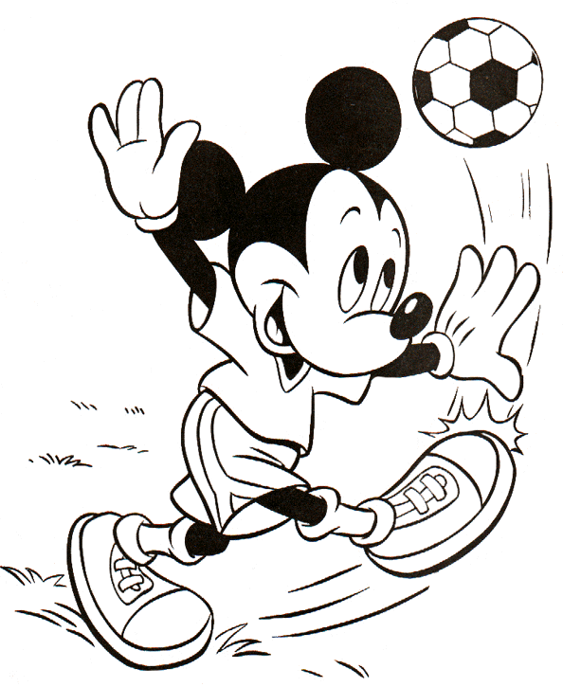
- Une table,
- Un éléphant
- Des pommes
- Un stylo
- Un car
- Une boite
- Une image
- Un arbre

- Remplace ce, cet, cette, ces par un, une ou des.

- Ce balcon,
- Cet enfant,
- Cette aventure,
- Cette souris,
- Cette soupe,
- Ces lions,
- Ce dessin,
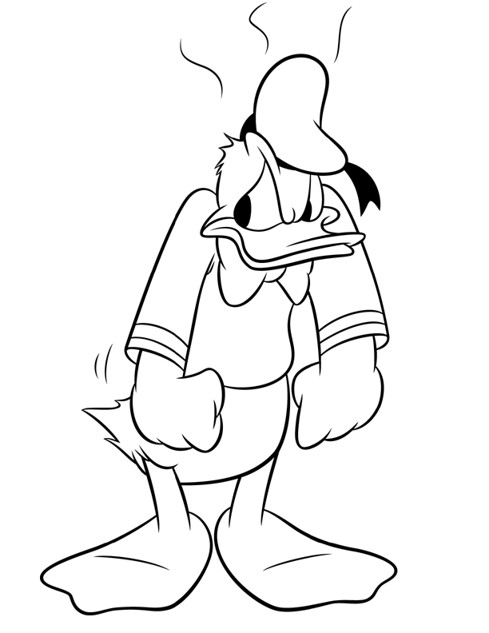
- Ces voitures,

- Ecris au singulier.

- Mes questions :
- Mes animaux :
- Mes lettres :
- Mes fleurs :
- Mes rideaux :
- Mes foulards :
- Mes draps :
- Mes poésies :
- Ces habitants :
- Ses chemises :
- Ces tapis :
- Ses chaussures :
- Ses cheveux :
- Ces rires :
- Ses yeux :
- Ces vitrines :

Prénom : ___________________

- Mets les mots soulignés au singulier.

- Le peintre rince ses pinceaux.
Le peintre rince _______________

- Ses amis sont de retour !
__________________________ de retour !

- Il bouche ses oreilles.
Il bouche _______________

- L’agriculteur laboure ses champs.
L’agriculteur laboure _______________

- Complète par son ou sa.

 ____ livre  ____ pièce  ____ chat  ____ crayon  ____ viande
 ____ mère  ____ père  ____ dictionnaire  ____ jeu  ____ déjeuner
 ____ ville  ____ village  ____ fromage  ____ table  ____ serviette

- Choisis pour recopier.

Les forains on – ont installé leurs stands.
On – Ont a voulu faire le grand huit.
Stan et Laura en on – ont fait trois tours.
Nos parents on – ont pris le train fantôme.
On – Ont n’a jamais autant rigolé.

- Complète avec on ou ils ont.

__________ joue du saxophone. __________ pris de la monnaie.
__________ joué du saxophone. __________ prend de la monnaie.
__________ renverse la bouteille. __________ conduit un bolide.
__________ renversé la bouteille. __________ conduit un bolide.

- Relie :

Il propose de l’aider mais   outils.

Je lui prête mes   pas possible de bien voir.

Il ne m’est   elle refuse.

Le ciel m’est   monté aux joues.

Le docteur Laroulette soigne mes   tombés sur la tête.

Le rouge m’est   dents.

- Coche les phrases avec une faute.

 Ils son fous ces Romains !  Les Gaulois sont bagarreurs
 Astérix et Obélix sont Gaulois.  Son chef s’appelle Abraracourcix.
 Ils ne son pas frais mes poissons ?  Sont village résiste à Jules César.

- Le sujet change ; remplace son par un autre mot.

 Le musicien gratte son banjo.  La sorcière jette un sort à son crapaud.
Je gratte _____ banjo. Tu jettes un sort à _____ crapaud.

Elle offre son cœur.  Il suit son destin.
Vous offrez _____ cœur. Nous suivons _____ destin.

- Reforme les groupes de mots.

de l’eau de toilette – intelligent – musique – la fin – le jour – commet – arroser – la Bête

 du parfum et de l’eau de toilette  le début et _______________

 la Belle et _______________  la nuit et ________________

 planter et _______________  pourquoi et _______________

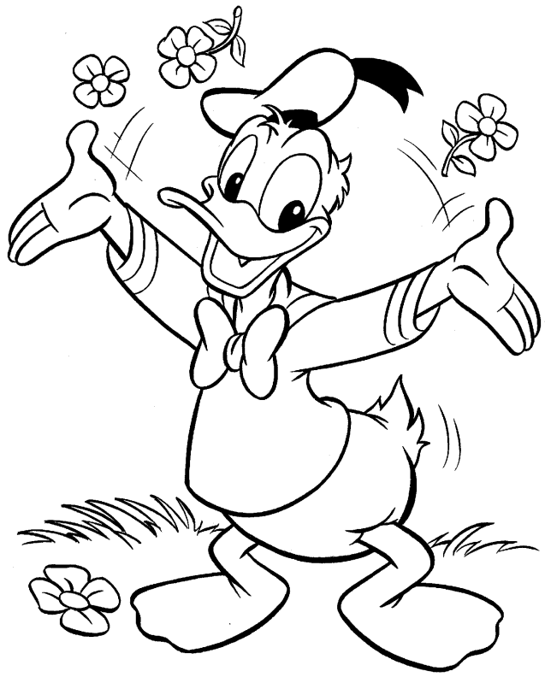
 paroles et _______________  malicieux et _______________

